LK PC-st 120/120 3 OP/GL/GL

Kingspan Light + Air

Eigenschaften

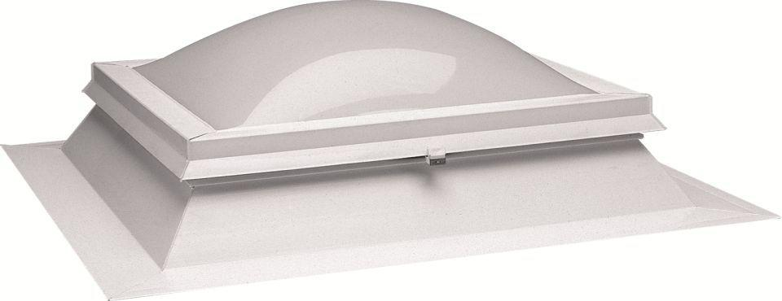

GTIN:

4028063084115

HAN:

0130661

Form Lichtkuppel

quadratisch

Lichtdurchlässigkeit Verglasung

opal

Breite (mm)

1.200,00

Länge (mm)

1.200,00

Schaligkeit Lichtkuppel/Dachfenster

3,00